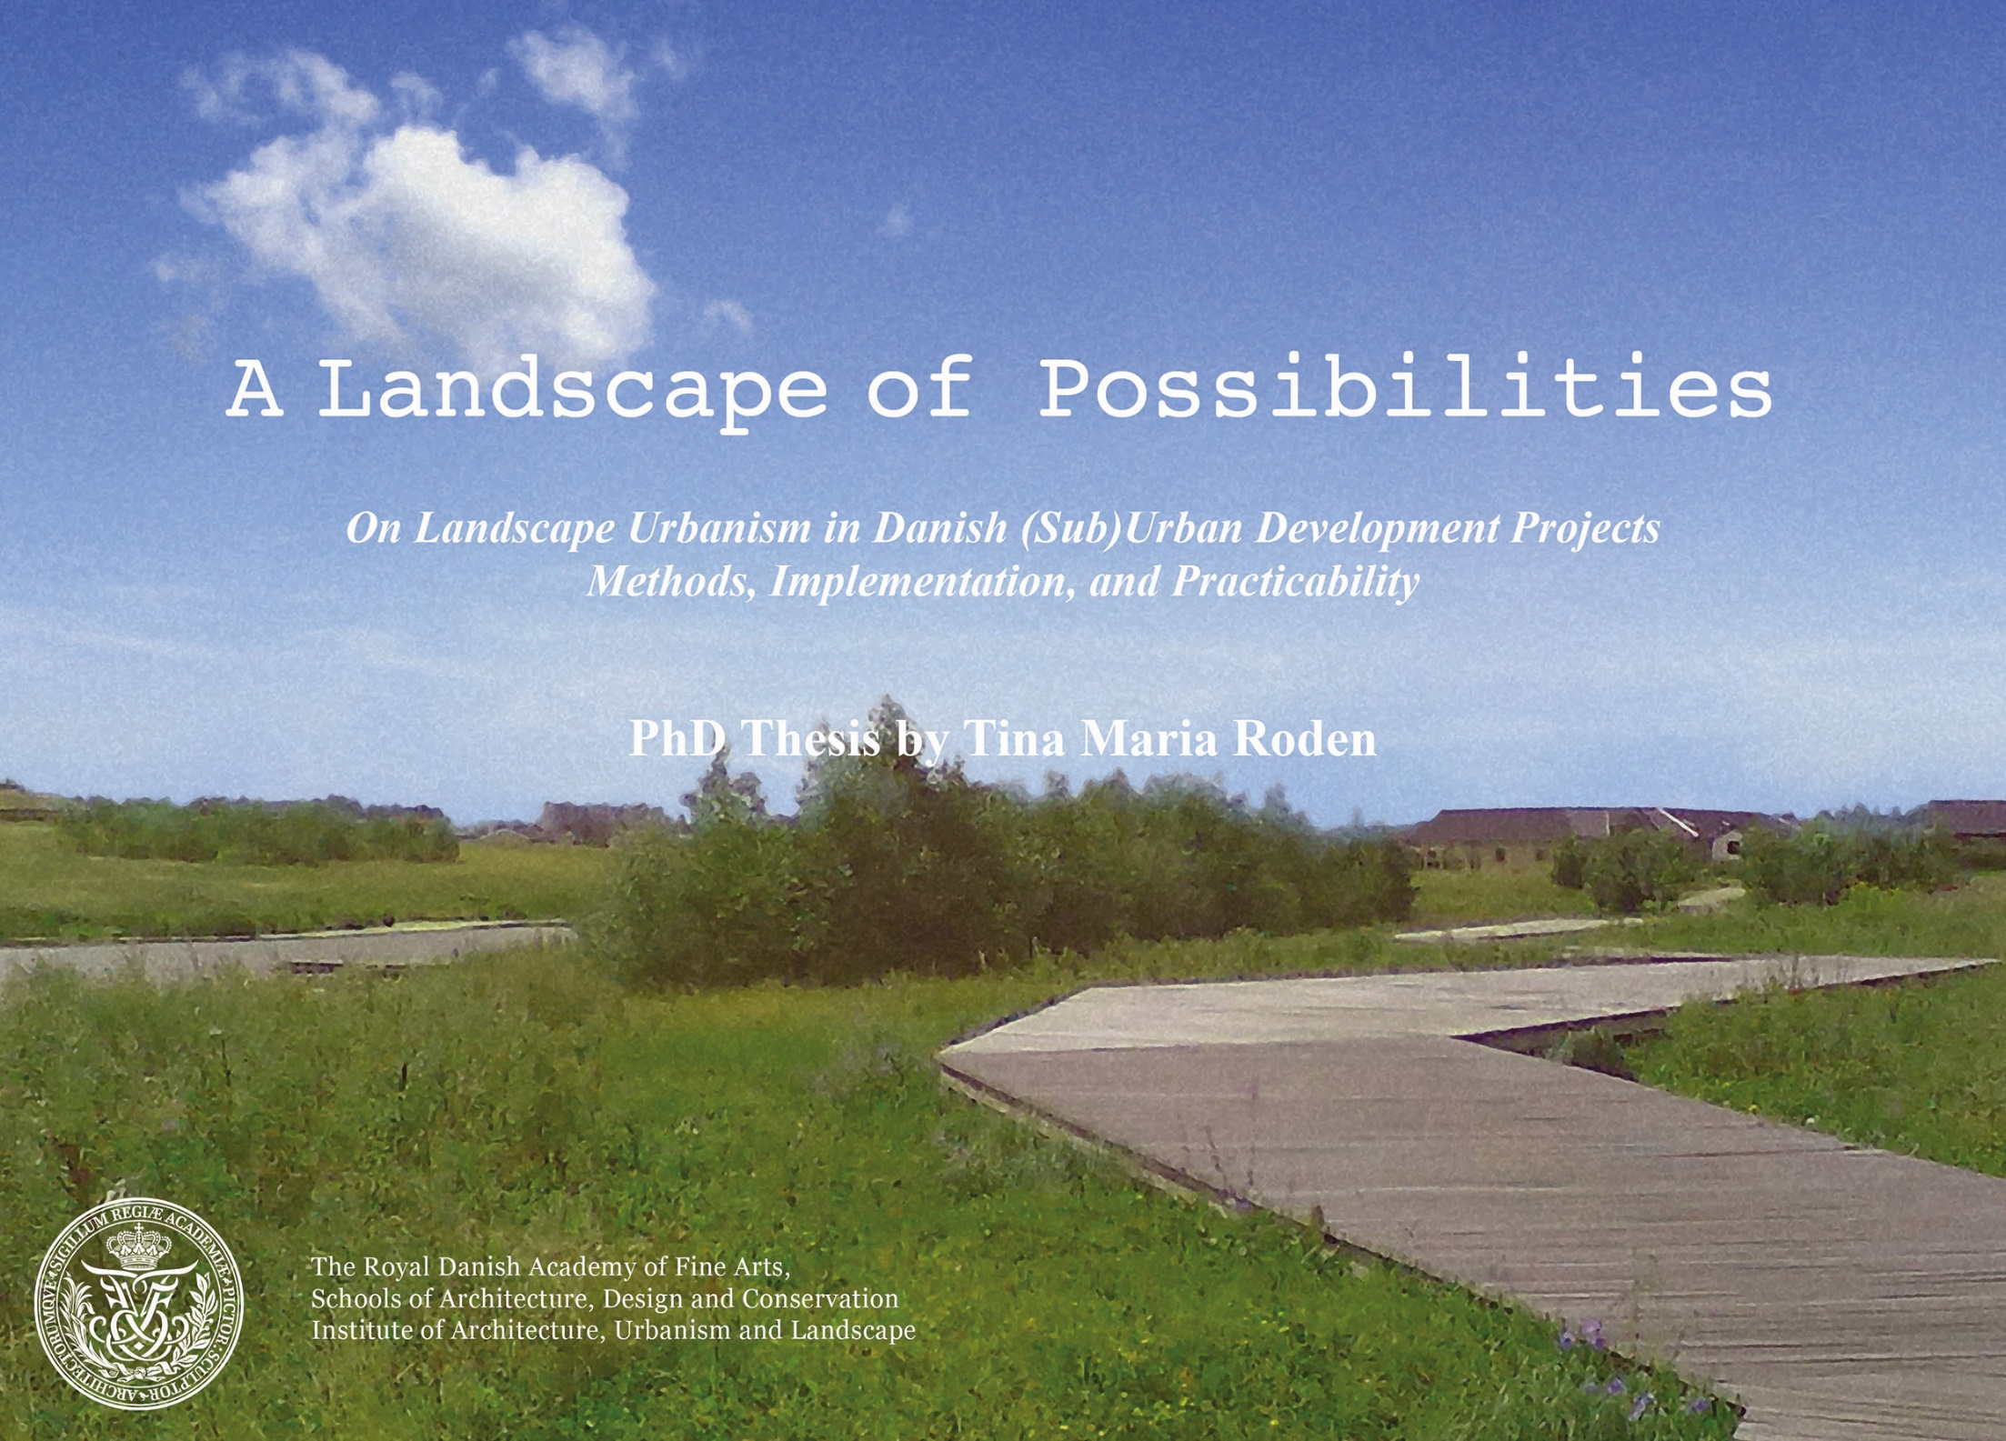

English summary
This PhD thesis investigates the current orientation towards landscape as primary design parameter in contemporary Danish suburban development projects. The PhD thesis’ investigations address the theoretically defined discourse, variously described as landscape urbanism, that argues for replacing architectural form with landscape as the primary medium of city-making. By superimposing landscape urbanist theory onto practical urban design experiences obtained from scrutinising three projects for suburban residential development in Denmark, the PhD thesis discusses the practical articulation of landscape urbanism in Denmark.

During the last couple of decades, the understanding of landscape and its role in urban development has clearly developed. In Denmark, the way the urban practitioners conceive and work with the relationship between build and unbuilt has seemingly changed, and landscape architects have worked their way into the urban domain. From being background to being foreground, landscape has to a wide extend come to replace the built as the primary organising trait in many Danish suburban development projects. Through an architectural analysis of three selected Danish suburban residential development projects, i.e., Ullerødbyen (Hillerød Kommune/SLA), Bellinge Fælled (Odense Kommune/Schønherr), and Tankefuld (Svendborg Kommune/Nord Arkitekter), the PhD thesis discusses how landscape urbanism seemingly manifests in the projects’ original designs. In addition, I present the respective designers’ views and reflections via qualitative interviews that focus on landscape urbanism’s practical significance to the Danish urban practitioner. Finally, in order to clarify what happens in the meeting between project proposal and Danish planning legislation and custom, the three cases are contextualised to the Danish spatial planning system. This contextualisation is furthermore supplemented by interviews with municipal key persons involved in the plan-implementation process of the respective projects with the aim of discussing the practicability of landscape-based urbanism in Denmark.

The investigations and discussions of this PhD thesis point to three main conclusions. First of all, I found that landscape urbanism’s reversal of traditional order seemingly is unfolded and conceptualised in the three original project proposals. Each of the projects’ plan design reflects a type of spatial order that enhances the planning and design potentials of open space areas and natural systems. Secondly, I found that even though the spatial motives and design incentives presented by the three projects were widely identical to those of landscape urbanism, neither of the interviewed designers considered themselves landscape urbanists. This paradox, I argue, points to some fundamental aspects of Danish landscape architecture tradition. Whereas landscape urbanism dissociates itself as a somewhat new and unique approach, the interviewed Danish landscape architects enhanced good design practice, i.e., thorough site research, focus on the integral whole, and not least of all aesthetics as ‘comme il faut’ to landscape architects. The reason why the designers do not recognise themselves as landscape urbanists is, presumably, that landscape urbanism primarily - or at least in Denmark - is cultivated and discussed within the academic environments. In that respect, the landscape urbanism discourse may/may not have a direct link to what happens in Danish landscape/urban practices, but it is an integral part of the general Danish professional reorientation towards landscape and natural processes. Thirdly, in investigating landscape urbanism as a theoretically defined discourse in relation to the three Danish practical examples, I found that the meeting between architectural visions and the Danish spatial planning reality was not entirely unproblematic. Whereas two of the investigated projects have been plan-implemented relatively unproblematic, the third project has during the planning process been altered to such an extent that the original landscape strategic visions are gone; Interestingly, this particular project held the opportunity to develop on a locally customised, Danish version of a landscape urbanism. Nevertheless, due to severe planning obstacles, the project’s original geometry and landscape-based development strategy has not been implemented. All things considered, this PhD thesis’ empirical investigations have demonstrated that, in the suggested form and format, landscape urbanism, as a full-blown, transboundary planning and design approach, is difficult to unfold within the framework of the existing Danish spatial planning system and legislation.

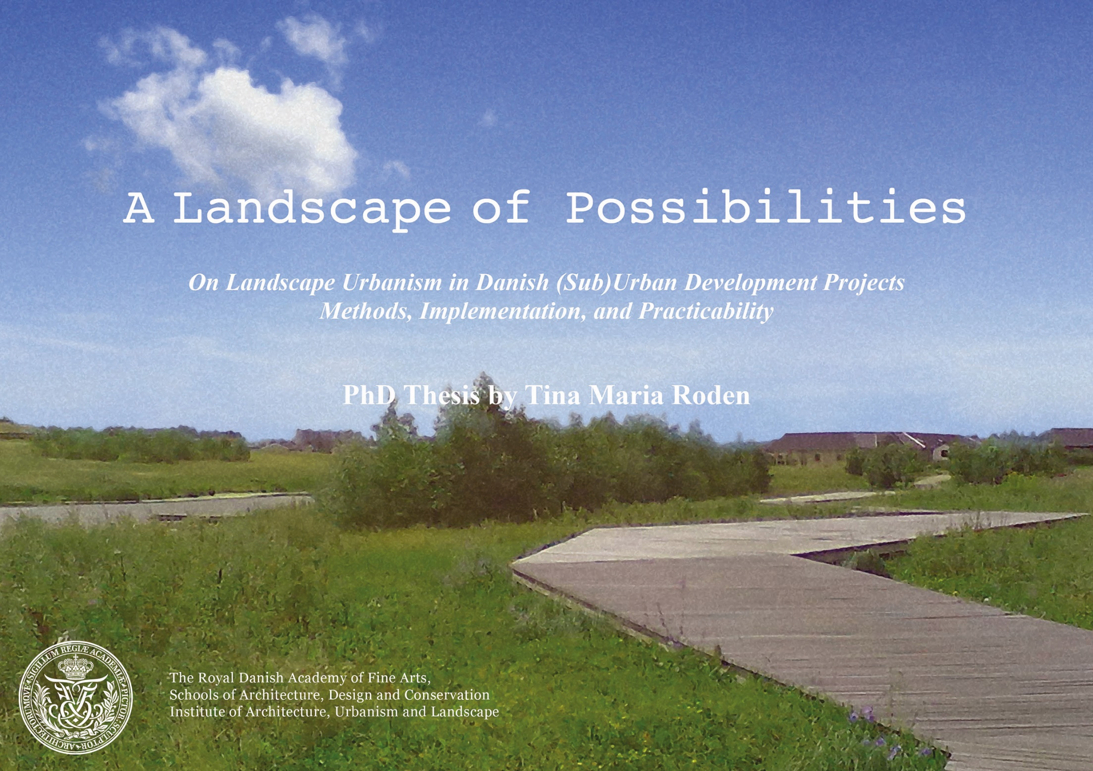

Dansk resumé

Denne ph.d.-afhandling undersøger den landskabelige orientering, der ses i nyere danske forstadsudviklingsprojekter. Ph.d.-afhandlingens undersøgelser fokuserer på den teoretisk definerede diskurs kaldet landscape urbanism, der argumenterer for at erstatte arkitektonisk form med landskab som det primære medium i byudviklingen. Her diskuterer ph.d.-afhandlingen den praktiske artikulering af landskabsurbanisme i Danmark ved at overlejre landskabsurbanisme-teori med praktiske erfaringer opnået ved at undersøge tre konkrete Danske forstadsudviklingsprojekter.

I løbet af de sidste årtier har forståelsen af ​​landskabet og dets rolle i byudviklingen udviklet sig. I Danmark har måden, hvorpå byplanlæggere opfatter og arbejder med forholdet mellem bebygget og ubebygget, tilsyneladende også ændret sig. Samtidig er mange landskabsarkitekter begyndt at arbejde indenfor byplanlæggerens traditionelle domæne. Fra at være baggrunden til at være forgrund har landskabet i vid udstrækning erstattet det byggede som det primære organiserende træk i mange danske byudviklingsprojekter. Gennem en arkitektonisk analyse af tre udvalgte danske forstadsudviklingsprojekter, Ullerødbyen (Hillerød Kommune/SLA), Bellinge Fælled (Odense Kommune/Schønherr), and Tankefuld (Svendborg Kommune/Nord Arkitekter), diskuterer ph.d.-afhandlingen, hvordan landskabsurbanisme tilsyneladende manifesterer sig i de respektive projekter. Desuden præsenterer jeg de respektive landskabsarkitekters synspunkter og refleksioner via kvalitative interviews, der fokuserer på landskabsurbanismens betydning for den danske landskabsinfluerede byplanpraksis. Endelig kontekstualiserer jeg de tre projekter i forhold til det danske planlægningssystem for at præcisere, hvad der sker i mødet mellem projektforslag og dansk planlægningsrealitet og praksis. Denne kontekstualisering suppleres endvidere med interviews med kommunale nøglepersoner, der har været involveret i planlægningsprocessen af de respektive projekter. Her er formålet at drøfte praktiserbarheden af ​​landskabsbaseret urbanisme i Danmark generelt.

Undersøgelserne og drøftelserne i denne ph.d.-afhandling peger på tre hovedkonklusioner. For det første ser det ud til at landskabsurbanismens omvendte optik tilsyneladende udfoldes og konceptualiseres i de tre undersøgte projekter. Hvert af projekternes plandesign afspejler en form for rumlig orden, som fremhæver åbne grønne rum og naturlige systemers planlægnings- og designpotentialer. For det andet fandt jeg ud af, at selv om de rumlige motiver og designincitamenter, som ses i de tre originale projekter, var stort set identiske med landskabsurbanismens, betragtede ingen af ​​de interviewede landskabsarkitekter sig selv som landskabsurbanister. Dette paradoks, argumenterer jeg, peger på nogle grundlæggende aspekter af dansk landskabstradition. Mens landskabsurbanismen forsøger at dissocierer sig som en ny og unik tilgang fremhævede de interviewede danske landskabsarkitekter den gode designpraksis, det vil sige grundig stedsanalyse, fokus på helheden og ikke mindst æstetik, som ’comme il faut’ for landskabsarkitekter. Grunden til at de interviewede landskabsarkitekter ikke opfatter sig selv som landskabsurbanister er formodentlig, at landskabsurbanisme - eller i det mindste i Danmark - primært dyrkes og diskuteres indenfor de akademiske miljøer. I den henseende har den landskabsurbanistiske diskurs måske/måske ikke en direkte forbindelse til det, der sker i dansk byplanpraksis, men den er utvivlsomt en integreret del af den generelle danske faglige re-orientering hen mod landskab og naturlige processer. For det tredje viste det sig, at mødet mellem landskabsurbanistiske visioner og det danske plansystem ikke var helt uproblematisk. Mens to af de undersøgte projekter er blevet implementeret relativt uproblematisk, er det tredje projekt under planlægningsprocessen blevet ændret i en sådan grad, at de oprindelige landskabsstrategiske visioner er væk. Interessant nok repræsenterede netop dette projekt en oplagt mulighed for at udvikle en lokalt tilpasset dansk version af landskabsurbanisme. På grund af en kompliceret og konfliktfyldt planlægningsproces er projektets oprindelige geometri og landskabsbaserede udviklingsstrategi imidlertid ikke blevet implementeret. Alt i alt har ph.d.-afhandlingens empiriske undersøgelser vist, at landskabsurbanisme, som en fuldt udfoldet planlægnings- og designmetode, har svært ved at udfolde sig inden for rammerne af eksisterende dansk planlægningspraksis og lovgivning.

